Quelques pistes pédagogiques pour… | Elaborer des activités signifiantes pour parler, écouter, lire, écrire | Des balises pour une planification.  Document 17-
Public : lecteurs autonomes à confirmés | 5.b. Des projets autour de la littérature de jeunesse : à partir des albums de Tomi Ungerer |  | Découvrir l’univers d’un auteur

Les activités proposées ci-dessous concernent plus spécifiquement les lecteurs autonomes et confirmés. Toutefois, les albums de Tomi Ungerer font aussi écho aux émotions des plus jeunes.
Tomi Ungerer est une des plus grandes figures de la littérature de jeunesse. Il a inspiré de très nombreux auteurs et illustrateurs actuels.
La même analyse peut bien entendu être effectuée à partir d’un autre auteur.
Intérêt pédagogique | La connaissance de l’auteur, de l’illustrateur, de la maison d’édition… fait partie d’une culture lettrée. Lorsque les enfants sont amenés à aborder plusieurs ouvrages d’un même auteur, ils ont l’occasion de découvrir la notion de style.  « Tomi Ungerer est né le 28 novembre 1931 à Strasbourg. Affichiste, auteur-illustrateur, inventeur d'objets, collectionneur, dessinateur publicitaire, il est considéré comme l'un des plus importants auteurs de littérature jeunesse depuis plus de 60 ans.  Ses livres ont été traduits en plus de quarante langues et certains ont été adaptés au cinéma, notamment Jean de la Lune (2012) ou encore Les trois brigands (2007).  Il a fait une importante donation de son œuvre et de sa collection de jouets au Musée de Strasbourg.  Tomi Ungerer a reçu le prix Hans-Christian Andersen, le petit prix Nobel de littérature, pour l'ensemble de son œuvre en 1998. Il a notamment été aussi nommé ambassadeur du conseil de l’Europe pour l’enfance et l’éducation.  Le 16 septembre 2014, au Palais de l’Elysée, Tomi Ungerer a été nommé Commandeur de l’Ordre National du Mérite, une des plus hautes distinctions de la République française.  En 2018, au Palais de l’Élysée, Tomi Ungerer a été promu au grade de Commandeur de la Légion d’honneur, pour sa contribution « au rayonnement de la France à travers la culture. Tomi Ungerer est mort le 9 février 2019. » https://www.ecoledesloisirs.fr/auteur/tomi-ungerer
Sujet | Reconstitution de la biographie d’un écrivain : Tomi Ungerer.
Objectifs | Déterminer qui est l’auteur (et son parcours) en mettant en relation les notices bibliographiques et autres éléments à disposition et en les confrontant à la lecture des livres.
Consignes / tâches | -Prendre connaissance des divers éléments reçus : notices bibliographiques, images, couvertures d’albums, albums…  -Emettre des hypothèses sur l’univers de l’auteur.  -Pour présenter l’auteur aux autres groupes, réaliser une synthèse en se basant sur les informations récoltées.
Matériel | -Différents éléments photocopiés (images, notices bibliographiques…)  -Les couvertures des albums mis à disposition.  -5 albums de Tomi Ungerer  NB. : il est tout à fait possible d’en sélectionner d’autres.

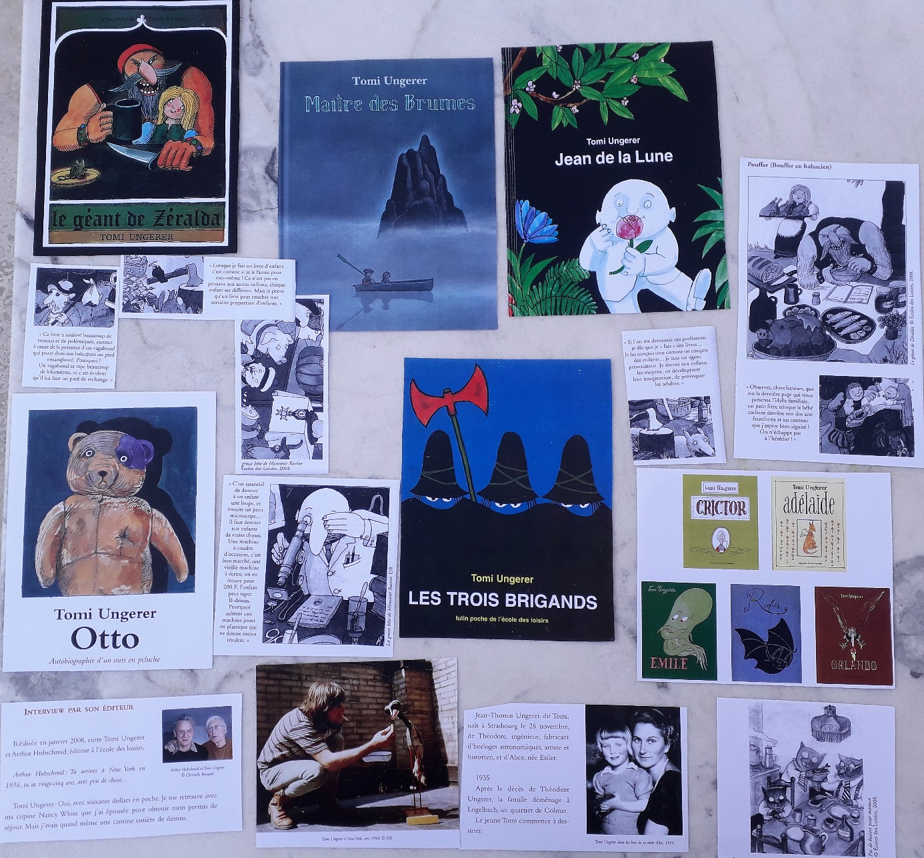

Travail dans une classe de P3-P4 à partir de l’album « Le géant de Zéralda »
Dans cette classe, les enfants ont découvert l’album de Tomi Ungerer et l’ont analysé avec leur enseignante.
Ils ont ensuite été invités à réaliser un panneau pour présenter les personnages principaux : l’ogre et Zéralda.
Enfin, plusieurs activités d’écriture ont été proposées dans lesquelles chacun a pu s’inscrire.
Voici quelques réalisations :
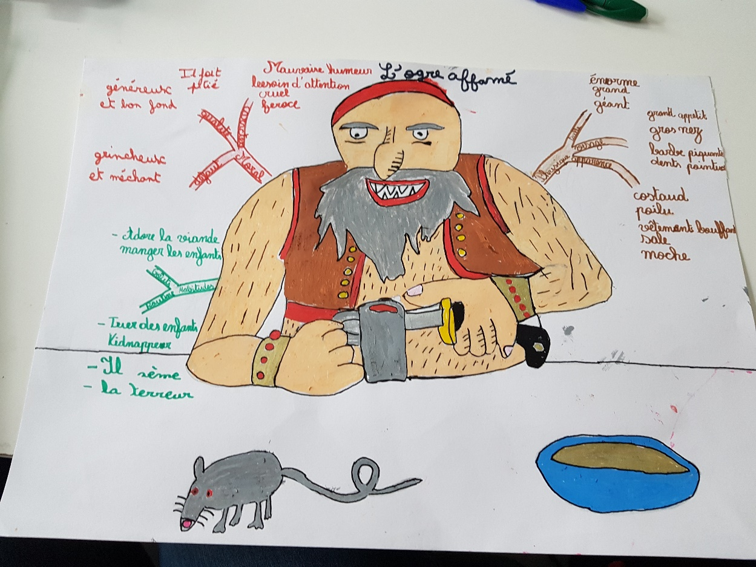

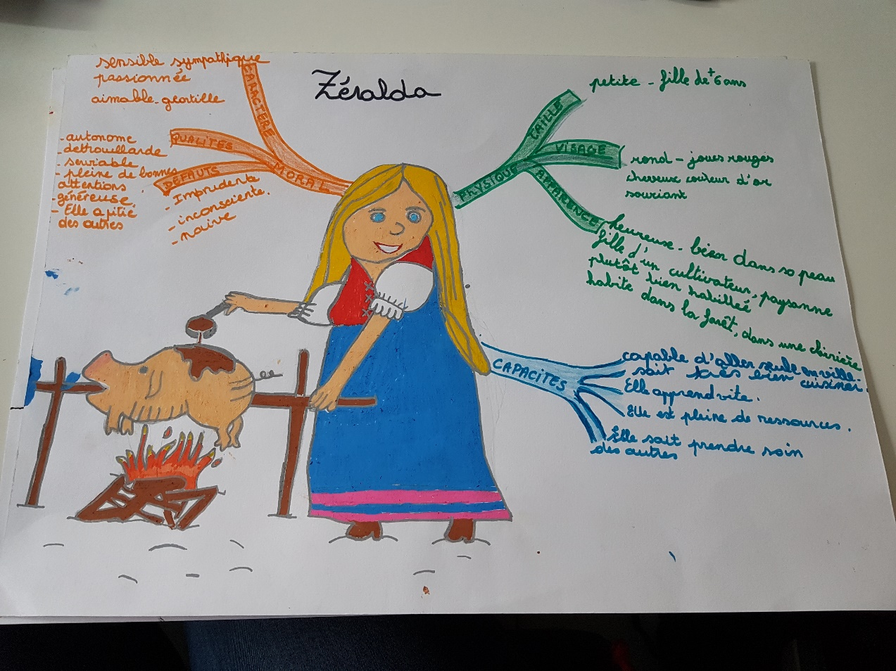

-Dialogues entre Zéralda et son père concernant sa relation avec le géant…
Celui-ci n’est pas favorable à cette relation
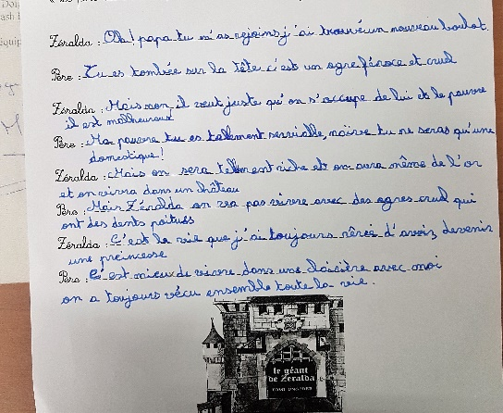
Celui-ci y est favorable
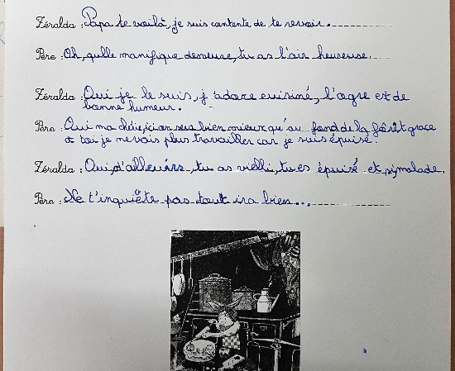

-Les pensées du père de Zéralda, malade et cloué au lit…
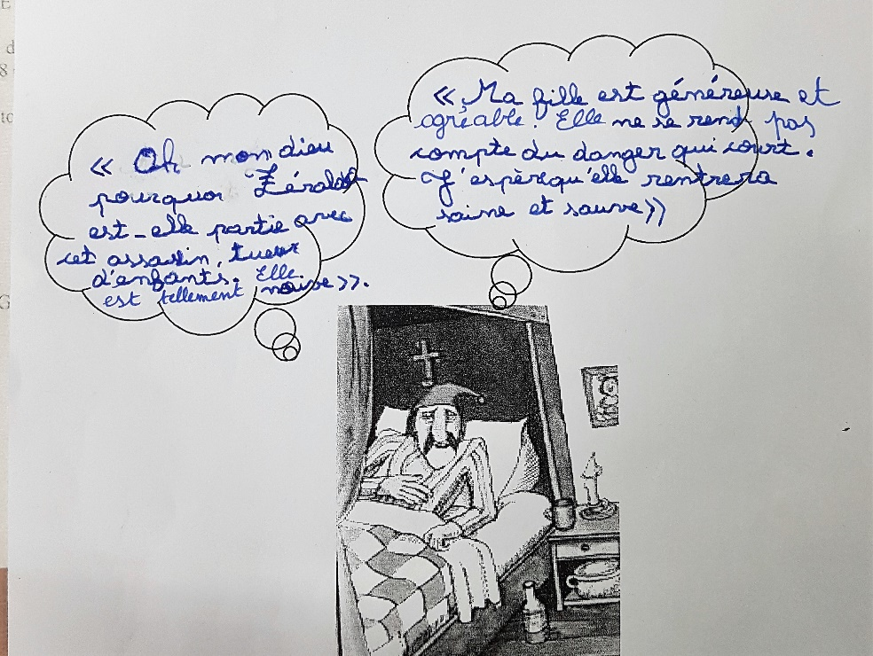
-Zéralda écrit une lettre à son père…
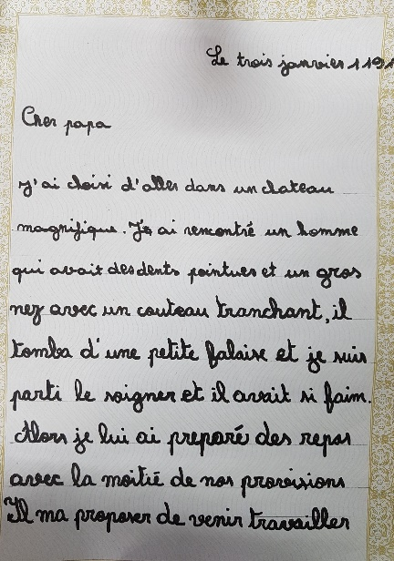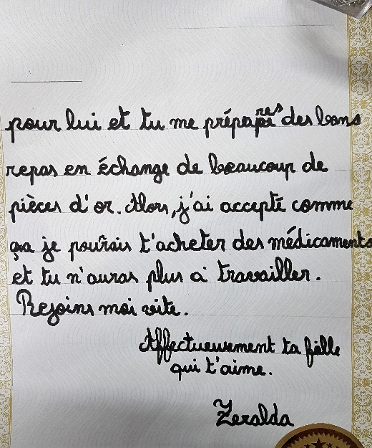

Pour aller plus loin…
Concernant l’auteur et ses œuvres.
-46 livres de Tomi Ungerer :
https://www.senscritique.com/liste/Tomi_Ungerer/61187
-Brochure biographique et bibliographique concernant l’auteur :
https://fr.calameo.com/read/0011265468d0e8e92c49f
-Page hommage créée par l’école des loisirs :
https://www.ecoledesloisirs.fr/tomi-ungerer-hommage
-Vous trouverez sur cette page les vidéos d’une rencontre entre Tomi Ungerer et Claude Ponti (Version courte ou version longue) : à ne pas rater !
-Le site Web de l’auteur (en anglais) :
https://www.tomiungerer.com/

Concernant l’analyse et des pistes pédagogiques à partir de certains de ses albums.
-Otto, autobiographie d’un ours en peluche.
http://ecoles.ac-rouen.fr/circboisguillaume/file/Maryline/otto_exploitation.pdf
http://www.cndp.fr/crdp-besancon/fileadmin/CD70/Fichiers_cd70/ressources_pedagogiques/litterature_jeunesse/albums/otto.PDF
http://www.ac-grenoble.fr/ecole/74/humanisme/IMG/pdf_OTTO_Autobiographie_d_un_ours_en_peluche-FP.pdf
-Le géant de Zéralda.
-Le tapuscrit :
http://www.circ-ien-illfurth.ac-strasbourg.fr/wp-content/uploads/2012/01/Conte-Le-g%C3%A9ant-de-Z%C3%A9ralda.pdf
-Analyse du livre :
http://www.cndp.fr/crdp-besancon/fileadmin/CD70/Fichiers_cd70/ressources_pedagogiques/litterature_jeunesse/albums/Zeralda.pdf
-Analyse de l’album et ressources pédagogiques :
http://www.cndp.fr/crdp-besancon/fileadmin/CD70/Fichiers_cd70/ressources_pedagogiques/litterature_jeunesse/albums/Zeralda.pdf
-Les trois brigands.
-Analyse de l’ouvrage et travail langagier :
www.ien-hvo.ac-versailles.fr>IMG>doc>Module les trois brigands
-Analyse de l’album et ressources pédagogiques :
http://ressources.crdp-aquitaine.fr/attirelireV2/viewDocument.aspx?niv=3&doc=26&rub=1624
http://sev59650.e.s.f.unblog.fr/files/2008/12/3brigandscomplet.pdf
-Bande annonce du film « Les trois brigands » :
https://www.dailymotion.com/video/x3v809
-Jean de la lune.
-Dossier pédagogique de l’école des loisirs :
http://web17.ac-poitiers.fr/Jonzac/IMG/pdf/jean-de-la-lune_ungerer_ecole_des_loisisrs.pdf
-Dossier pédagogique Atmosphère 53 :
https://www.archives.atmospheres53.org/docs/dossierpedagojeandelalune.pdf
-Information concernant le dossier pédagogique accompagnant le film « Jean de la lune » :
https://www.grignoux.be/fr/dossier/347/jean-de-la-lune

